**LAPORAN PERTANGGUNGJAWABAN**

**ORGANISASI SISWA INTRA SEKOLAH (OSIS)**

**PERIODE 2020/2021**



**SMAN 6 JAKARTA**

**Jl. Mahakam No.2, RT.11/RW.7, Kramat Pela, Kec. Kby. Baru, Kota Jakarta Selatan, Daerah Khusus Ibukota Jakarta 12130**

**DAFTAR ISI**

I. PENDAHULUAN 1

II. DASAR, VISI, MISI, DAN PEDOMAN 2

III. STRUKTUR KEPENGURUSAN 3

IV. LAPORAN PERTANGGUNG JAWABAN 4

a. Ketua 4

b. Wakil Ketua 4

c. Sekretaris 5

d. Bendahara 9

e. Seksi Bidang I 9

f. Seksi Bidang II 11

g. Seksi Bidang III 12

h. Seksi Bidang IV 14

i. Seksi Bidang V 15

j. Seksi Bidang VI 16

k. Seksi Bidang VII 18

l. Seksi Bidang VIII 19

m. Seksi Bidang IX 20

n. Seksi Bidang X 21

V. EVALUASI DAN HARAPAN 23

VI. PENUTUP 24

VII. LAMPIRAN I 25

PENDAHULUAN

Puji dan syukur kepada Tuhan Yang Maha Esa atas rahmat dan karunia-Nya, kami dapat menjalankan tugas selaku pengurus Organisasi Siswa Intra Sekolah (OSIS) pada periode 2020-2021. Kami telah berusaha mengurus dan mempertanggungjawabkan tugas kami kepada sekolah, pembina, dan seluruh pihak yang terkait selama masa kepengurusan kami.

Dalam Laporan Pertanggungjawaban ini kami bermaksud untuk menyampaikan laporan perihal semua pelaksanaan program kerja yang telah berlangsung selama masa bakti kami.

Kami berharap dengan tersusunnya laporan pertanggungjawaban ini, dapat menjadi bahan evaluasi dan gambaran atas segala sesuatu yang telah kami lakukan selama masa bakti kepengurusan periode 2020-2021.

Yang bertanda tangan di bawah ini,

Ketua OSIS periode 2020/2021

Arya Bahri Saman

# DASAR, VISI, MISI, DAN PEDOMAN

1. **Dasar :**

* Pancasila
* Undang-Undang Dasar 1945
* Program Kerja OSIS Periode 2020 - 2021

1. **Visi :**

Menjadikan OSIS SMAN 6 Jakarta berintegritas tinggi, berdaya kuat dan kreatif sehingga menjadi wadah pengembangan bakat dan minat, serta tempat berkreasi dengan mengedepankan nilai ketakwaan dan kebersamaan serat menjunjung tinggi dan berpegang teguh terhadap Pancasila.

1. **Misi :**

* Melibatkan Tuhan Yang Maha Esa di semua aspek.
* Melakukan kegiatan inklusi humanistik dan holistik.
* Menciptakan sekolah yang menyenangkan dengan kebersamaan.
* Menjalankan program dengan tanggung jawab dan profesional.
* Menjadikan wadah bagi siswa untuk berekspresi berkreasi dan berinovasi.
* Menjalin kemitraan dengan seluruh warga sekolah untuk mewujudkan visi OSIS

1. **Pedoman :**

* Semua kegiatan tidak lepas dari program kerja.
* Semua kegiatan melibatkan Seksi Bidang (SEKBID) yang terkait.
* Semua kegiatan dapat memberi rasa bangga dan meningkatkan eksistensi Organisasi Siswa Intra Sekolah (OSIS).

# STRUKTUR KEPENGURUSAN

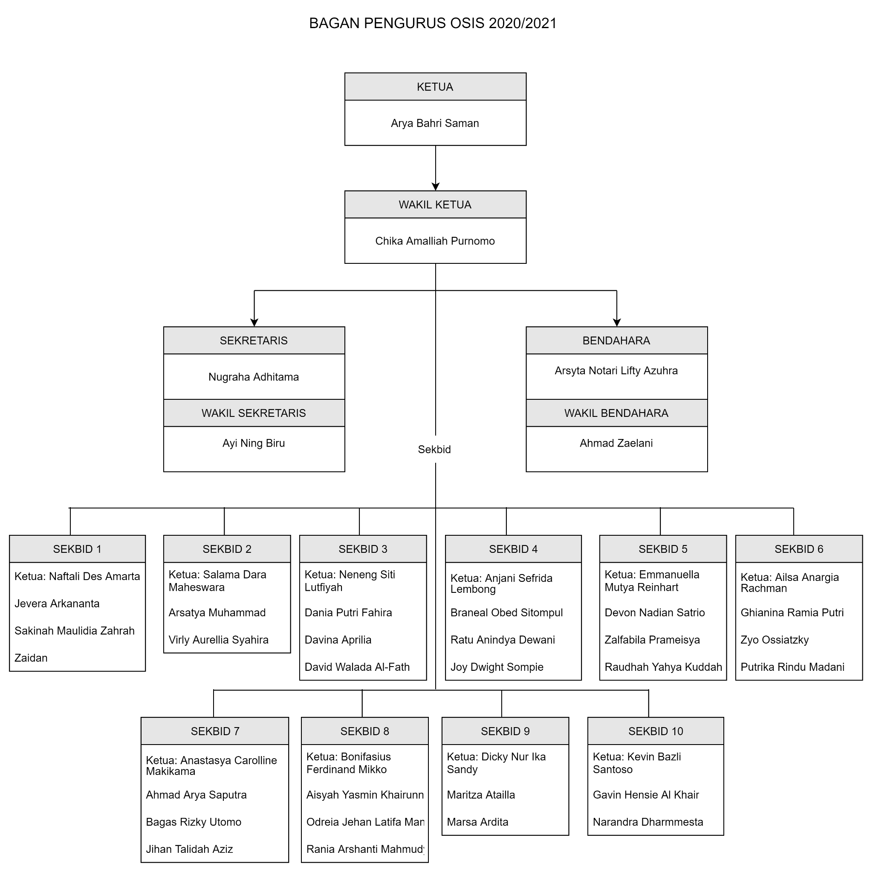

# LAPORAN PERTANGGUNG JAWABAN

Ketua

Ketua Organisasi Siswa Intra Sekolah (OSIS) bertanggung jawab dalam merencanakan dan melaksanakan kegiatan kerja baik jangka pendek maupun jangka panjang. Ketua berkoordinasi dengan seluruh pengurus Organisasi Siswa Intra Sekolah (OSIS) dalam kegiatan keorganisasian dengan mengambil keputusan secara musyawarah untuk mencapai mufakat. Ketua juga mengayomi, membantu anggotanya, mengawasi jalannya setiap kegiatan, serta memastikan terlaksananya program kerja dengan baik selama masa jabatan periode 2020-2021.

**Program Kerja**

|  |  |  |  |  |
| --- | --- | --- | --- | --- |
| No. | Waktu | Kegiatan | Keterangan | Sebab |
| 1. | Agustus 2021 | MAHADEWA | Tidak Terlaksana | Waktu pelaksanaan terlalu dekat dan persiapan yang kurang matang. |
| 2. | Setiap Hari Jum’at | RAMALAN | Terlaksana | - |
| 3. | 2 Agustus 2021 | HUT SMAN 6 | Terlaksana | - |

## Wakil Ketua

Wakil ketua Organisasi Siswa Intra Sekolah (OSIS) bertanggung jawab menggantikan ketua jika berhalangan hadir di tempat saat mengadakan rapat dan kegiatan lain yang berhubungan dengan Organisasi Siswa Intra Sekolah (OSIS). Wakil ketua membantu ketua dalam melaksanakan program kerja dengan cara berkoordinasi dengan ketua dalam pengambilan keputusan, memberikan saran dan pendapat kepada ketua, dan berkoordinasi dengan Ketua Seksi Bidang dan pengurus lain dalam menyelesaikan suatu masalah yang berhubungan dengan Organisasi Siswa Intra Sekolah (OSIS) selama masa jabatan..

## Sekretaris

Sekretaris Organisasi Siswa Intra Sekolah (OSIS) bertugas sebagai pelaksana segala kegiatan yang berhubungan dengan administrasi dan kesekretariatan Organisasi Siswa Intra Sekolah (OSIS).

Membuat surat, serta mendata surat yang masuk dan arsip-arsip yang terdiri atas :

* + 1. Surat Keluar:

|  |  |  |
| --- | --- | --- |
| No. | Nomor Surat | Hal |
| 1. | 001/OSIS6/I/2021 | Edaran Penggalangan Dana |
| 2. | 002/OSIS6/VI/2021 | Undangan “Mahakam Green Day” untuk SMAN 3 Jakarta |
| 3. | 003/OSIS6/VI/2021 | Undangan “Mahakam Green Day” untuk SMAN 8 Jakarta |
| 4. | 004/OSIS6/VI/2021 | Undangan “Mahakam Green Day” untuk SMAN 28 Jakarta |
| 5. | 005/OSIS6/VI/2021 | Undangan “Mahakam Green Day” untuk SMAN 29 Jakarta |
| 6. | 006/OSIS6/VI/2021 | Undangan “Mahakam Green Day” untuk SMAN 33 Jakarta |
| 7. | 007/OSIS6/VI/2021 | Undangan “Mahakam Green Day” untuk SMAN 34 Jakarta |
| 8. | 008/OSIS6/VI/2021 | Undangan “Mahakam Green Day” untuk SMAN 38 Jakarta |
| 9. | 009/OSIS6/VI/2021 | Undangan “Mahakam Green Day” untuk SMAN 40 Jakarta |
| 10. | 010/OSIS6/VI/2021 | Undangan “Mahakam Green Day” untuk SMAN 45 Jakarta |
| 11. | 011/OSIS6/VI/2021 | Undangan “Mahakam Green Day” untuk SMAN 47 Jakarta |
| 12. | 012/OSIS6/VI/2021 | Undangan “Mahakam Green Day” untuk SMAN 60 Jakarta |
| 13. | 013/OSIS6/VI/2021 | Undangan “Mahakam Green Day” untuk SMAN 66 Jakarta |
| 14. | 014/OSIS6/VI/2021 | Undangan “Mahakam Green Day” untuk SMAN 70 Jakarta |
| 15. | 015/OSIS6/VI/2021 | Undangan “Mahakam Green Day” untuk SMAN 74 Jakarta |
| 16. | 016/OSIS6/VI/2021 | Undangan “Mahakam Green Day” untuk SMAN 77 Jakarta |
| 17. | 017/OSIS6/VI/2021 | Undangan “Mahakam Green Day” untuk SMAN 78 Jakarta |
| 18. | 018/OSIS6/VI/2021 | Undangan “Mahakam Green Day” untuk SMAN 81 Jakarta |
| 19. | 019/OSIS6/VI/2021 | Undangan “Mahakam Green Day” untuk SMAN 82 Jakarta |
| 20. | 020/OSIS6/VI/2021 | Undangan “Mahaka  m Green Day” untuk SMAN 90 Jakarta |
| 21. | 021/OSIS6/VI/2021 | Undangan “Mahakam Green Day” untuk SMAN 97 Jakarta |
| 22. | 022/OSIS6/VI/2021 | Undangan “Mahakam Green Day” untuk SMAN Labschool Kebayoran |
| 23. | 023/OSIS6/VI/2021 | Undangan “Mahakam Green Day” untuk SMA Al-Izhar Pondok Labu |
| 24. | 024/OSIS6/VI/2021 | Undangan “Mahakam Green Day” untuk SMAK Tirta Marta BPK Penabur Pondok Indah |
| 25. | 025/OSIS6/VI/2021 | Undangan “Mahakam Green Day” untuk SMA Cita Buana |
| 26. | 026/OSIS6/VI/2021 | Undangan “Mahakam Green Day” untuk SMA St. Fransiskus ASISI |
| 27. | 027/OSIS6/VI/2021 | Undangan “Mahakam Green Day” untuk SMAK Penabur Bintaro Jaya |
| 28. | 029/OSIS6/VI/2021 | Pemberitahuan Tanggal Pelaksanaan “Mahakam Green Day” |
| 29. | 030/OSIS6/VI/2021 | Undangan Peliputan Kegiatan Kepada Rekan-Rekan Media |
| 30. | 031/OSIS6/VI/2021 | Pemberitahuan Tanggal Pelaksanaan “Mahakam Green Day” |
| 31. | 034/OSIS6/VI/2021 | Permintaan Izin Pelaksanaan Kegiatan Bakti Sosial “SMAN 6 Berbagi” Kepada Panti Sosial Asuhan Anak Putra Utama 3 Tebet |
| 32. | 035/OSIS6/VI/2021 | Permintaan Izin Pelaksanaan Kegiatan Bakti Sosial “SMAN 6 Berbagi” Kepada Panti Sosial Tresna Werdha Budi Mulia 3 |

* + 1. Surat Masuk:

Selama masa kepengurusan tidak ada surat masuk.

* + 1. Berkas Lainnya:

|  |  |  |
| --- | --- | --- |
| No. | Nomor Surat | Hal |
| 1. | 032/OSIS6/VI/2021 | Sertifikat Penyerahan Bakti Sosial Kepada Panti Sosial Asuhan Anak Putra Utama 3 Tebet |
| 2. | 036/OSIS6/VI/2021 | Sertifikat Penyerahan Bakti Sosial Kepada Panti Sosial Tresna Werdha Budi Mulia 3 |

## Bendahara

Bendahara bertugas sebagai pelaksana dan bertanggung jawab bagian keuangan Organisasi Siswa Intra Sekolah (OSIS) selama masa jabatan.

Dalam menjalankan tugas bendahara, laporan keuangan terbagi menjadi 2 bagian, yaitu kas pemasukan dan kas pengeluaran. Alasan membagi bidang keuangan menjadi dua bagian (pemasukan dan pengeluaran) adalah untuk memperjelas pembagian tugas dan mempermudah aliran kas bagi seluruh pengurus untuk segala keperluan.

1. Laporan Keuangan

Terlampir.

## Seksi Bidang I

Seksi Bidang I bertugas dalam melaksanakan peribadatan sesuai dengan ketentuan agama masing-masing, memperingati hari-hari besar keagamaan, membina toleransi kehidupan antar umat beragama, mengadakan kegiatan lomba yang bernuansa keagamaan, dan mengembangakan serta memberdayakan kegiatan keagamaan di sekolah.

**Program Kerja**

|  |  |  |  |  |
| --- | --- | --- | --- | --- |
| No. | Waktu | Kegiatan | Keterangan | Sebab |
| 1. | 12 Maret 2021 | Isra Mi’raj | Terlaksana | - |
| 2. | 4 April 2021 | Paskah Rohkris & Rohkat | Terlaksana | - |
| 3. | 19-20 April 2021 | Pesantren Kilat | Terlaksana | - |
| 4. | 8 Mei 2021 | Santunan Panti Asuhan dan Bukber | Tidak Terlaksana | Karena kekhawatiran pada angka kenaikan kasus Covid saat itu |
| 5. | Juni 2021 (menyesuaikan) | UIC (Unity In Christ) | Terlaksana | - |
| 6. | 20 Juli 2021 | Idul Adha | Tidak Terlaksana | Tidak mendapatkan izin dari tim kesiswaan |
| 7. | 19 Oktober 2021 | Maulid Nabi Muhammad SAW | Terlaksana | - |
| 8. | 25 Desember 2021 | Perayaan Natal Rohkris & Rohkat | Tidak Terlaksana | Periode kepengurusan OSIS sudah berakhir sebelum waktu pelaksanaan kegiatan. |
| 9. | Desember 2021 (menyesuaikan) | Retret Rohkris & Rohkat | Tidak Terlaksana | Periode kepengurusan OSIS sudah berakhir sebelum waktu pelaksanaan kegiatan. |

## Seksi Bidang II

Seksi Bidang II bertugas dalam melaksanakan tata tertib sesuai peraturan yang ditetapkan oleh sekolah, membentuk acara yang menjunjung tinggi nilai sosial dan nilai moral masyarakat, melaksanakan norma-norma yang berlaku dan tata krama dalam pergaulan, mempererat solidaritas antar sesama, menumbuhkembangkan rasa hormat untuk masyarakat setempat.

**Program Kerja**

|  |  |  |  |  |
| --- | --- | --- | --- | --- |
| No. | Waktu | Kegiatan | Keterangan | Sebab |
| 1. | Ketika Diperlukan | Melaksanakan Bakti Sosial (Baksos) dibagi menjadi 2 :   1. Panti Asuhan 2. Bencana | Terlaksana | - |
| 2. | 23 Juli 2021 | KOPI (Kotak Aspirasi) | Terlaksana | - |
| 3. | 23 Juli 2021 | SOBAD (Sosialisasi Kepribadian) | Tidak Terlaksana | Proker ini tidak terlaksana dikarenakan kurangnya pendanaan, persiapan, serta waktu pelaksanaan yang berdekatan dengan kegiatan MPLS (Masa Pengenalan Lingkungan Sekolah). |
| 4. | 23 Juli 2021 | Hari Anak | Tidak Terlaksana | Proker ini tidak terlaksana dikarenakan kurangnya persiapan dan waktu pelaksanaan yang berdekatan dengan kegiatan MPLS (Masa Pengenalan Lingkungan Sekolah). |
| 5. | 3 Bulan Sekali | Donor Darah | Tidak Terlaksana | Tidak terlaksana nya proker ini dikarenakan kondisi pandemi yang sedang meningkat.. |

## Seksi Bidang III

Seksi Bidang III bertugas dalam melaksanakan upacara bendera pada hari senin dan/atau hari sabtu, serta hari-hari besar nasional. Melaksanakan kegiatan kepramukaan, mempelajari dan meneruskan nilai-nilai luhur, kepeloporan, dan semangat perjuangan para pahlawan.

**Program Kerja**

|  |  |  |  |  |
| --- | --- | --- | --- | --- |
| No. | Waktu | Kegiatan | Keterangan | Sebab |
| 1. | 20 Mei 2021 | Memperingati Hari Kebangkitan Nasional | Terlaksana | - |
| 2. | 16 Agustus 2021 | Memperingati Hari Pramuka Nasional | Terlaksana | - |
| 3. | 17 Agustus 2021 | Memperingati HUT RI KE 76 | Terlaksana | - |
| 4. | 28 Oktober 2021 | Memperingati Hari Sumpah Pemuda | Tidak Terlaksana | Tidak terlaksananya kegiatan ini dikarenakan kurangnya persiapan, keterbatasan waktu dan tidak memungkinkan untuk dilaksanakan dengan waktu yang berdekatan dengan kegiatan LDKS. |
| 5. | 10 November 2021 | Memperingati Hari Pahlawan | Tidak Terlaksana | Kurangnya waktu persiapan kegiatan dikarenakan pelaksanaan kegiatan yang berdekatan dengan diadakannya kegiatan LDKS dan pergantian kepengurusan OSIS. |

## Seksi Bidang IV

Seksi Bidang IV bertugas dalam mengadakan lomba yang berkaitan dengan hari-hari besar, mengikuti kegiatan *workshop*, seminar berkaitan dengan ilmu pengetahuan.

Bersama dengan Seksi Bidang lain mengadakan studi banding dan kunjungan ke sekolah lain. Mengadakan kegiatan-kegiatan yang berkaitan dengan akademik, seni, dan olahraga. Bersama Seksi Bidang lain menyelenggarakan festival dan lomba seni.

**Program Kerja**

|  |  |  |  |  |
| --- | --- | --- | --- | --- |
| No. | Waktu | Kegiatan | Keterangan | Sebab |
| 1. | 4 Juni 2021 | ARWANA | Tidak Terlaksana | Kurangnya waktu untuk mematangkan perencanaan acara serta kurangnya persiapan dari pihak panitia. |
| 2. | 25 November 2021 | MAHAPUSAKA | Tidak Terlaksana | Rentang waktu berhimpit dengan LDKS 2021 dan pergantian kepengurusan OSIS. |
| 3. | 2 Mei 2021 | MERTILANG | Tidak Terlaksana | Digantikan dengan adanya program kerja “MAHARDIKNAS”. |
| 4. | 3 Mei 2021 | MAHARDIKNAS | Terlaksana | - |

## Seksi Bidang V

Seksi Bidang V bertugas dalam melaksanakan latihan kepemimpinan siswa dengan prinsip kejujuran, transparan, dan profesional. Melaksanakan kewajiban dan hak diri dan orang lain dalam pergaulan masyarakat, melaksanakan kegiatan berkelompok belajar, diskusi, debat, dan pidato. Serta melaksanakan kegiatan orientasi siswa baru yang bersifat akademik dan pengenalan lingkungan tanpa kekerasan.

**Program Kerja**

|  |  |  |  |  |
| --- | --- | --- | --- | --- |
| No. | Waktu | Kegiatan | Keterangan | Sebab |
| 1. | menyesuaikan | Studi Banding | Tidak Terlaksana | Jadwal aktivitas seluruh anggota pengurus OSIS yang semakin memadat karena sudah kelas XII dan susahnya mencari jadwal yang pas, serta adanya ketidakcocokan jadwal dengan pihak sekolah lain. |
| 2. | Setiap sabtu (minggu ke-2 dan minggu ke-4) | MAHACAST | Tidak Terlaksana | Ketidakefektifan program kerja karena sudah adanya program kerja yang sejenis dan memutuskan untuk mengembangkan program tersebut. |
| 3. | 18 Mei 2021 | Mahakam Green Day | Terlaksana | - |

## Seksi Bidang VI

Seksi Bidang VI bertugas dalam membantu mewujudkan setiap program kerja yang dibuat dan dibentuk oleh Seksi Bidang lain, membentuk acara atau gerakan yang mengutamakan nilai kreativitas dan motivatif untuk membangkitkan semangat siswa/i SMAN 6 Jakarta.

Seksi Bidang VI juga bertugas dalam membantu meramaikan dan mempublikasikan program kerja yang dibuat Organisasi Siswa Intra Sekolah (OSIS) kepada masyarakat inti sekolah maupun luar sekolah.

**Program Kerja**

|  |  |  |  |  |
| --- | --- | --- | --- | --- |
| No. | Waktu | Kegiatan | Keterangan | Sebab |
| 1. | Setiap Rabu | MAHAZINE | Tidak Terlaksana | Ketidakefektifan program kerja karena sudah adanya program kerja yang sejenis dan memutuskan untuk mengembangkan program tersebut. |
| 2. | 22 April 2021 | MAHACON | Tidak Terlaksana | persiapan acara terlalu panjang tetapi waktu yang ada hanya sedikit. |
| 3. | Ketika Diperlukan | ANCAMAN | Terlaksana | - |

## Seksi Bidang VII

Seksi Bidang VII bertugas dalam melaksanakan perilaku hidup bersih dan sehat, serta melaksanakan Usaha Kesehatan Sekolah (UKS).

Selain itu, Seksi Bidang VII juga bertugas dalam pencegahan penyalahgunaan narkotika, psikotropika, dan zat adiktif, minuman keras, merokok, dan HIV AIDS. Meningkatkan kesehatan reproduksi remaja, melaksanakan hidup aktif, melakukan diversifikasi pangan, dan melaksanakan pengamanan jajan anak sekolah.

**Program Kerja**

|  |  |  |  |  |
| --- | --- | --- | --- | --- |
| No. | Waktu | Kegiatan | Keterangan | Sebab |
| 1. | Agustus 2021 (menyesuaikan) | *Class Meeting* | Tidak Terlaksana | *Class meeting* tidak terlaksana dikarenakan kegiatan *class meeting* pada akhirnya akan sama dengan perlombaan lain yang berdekatan dengan acara *class meetin*g. Sehingga akan lebih baik bila dimaksimalkan di *event* tersebut. |
| 2. | Juni 2021 (menyesuaikan) | SE-KATA | Tidak Terlaksana | Tidak terlaksana karena tidak ditemukan waktu yang tepat untuk dilaksanakannya acara. |
| 3. | 15 Juli 2021 | Demo Ekskul | Terlaksana | - |

## Seksi Bidang VIII

Seksi Bidang VIII bertugas dalam mengembangangkan wawasan dan keterampilan siswa di bidang sastra, menyelenggarakan festival/lomba sastra dan budaya. Meningkatkan daya cipta sastra dan apresiasi budaya.

**Program Kerja**

|  |  |  |  |  |
| --- | --- | --- | --- | --- |
| No. | Waktu | Kegiatan | Keterangan | Sebab |
| 1. | 1 Oktober 2021 | Bulan Bahasa | Tidak Terlaksana | Kurangnya persiapan dan keterbatasan waktu |
| 2. | 11 November 2021 | Festival Budaya | Tidak Terlaksana | Periode kepengurusan OSIS sudah berakhir sebelum waktu pelaksanaan kegiatan. |
| 3. | Saat *Class Meeting* | MADING | Tidak Terlaksana | *Classmeeting* ditiadakan, dan tidak memungkinkan untuk dilaksanakan secara *online* |
| 4. | 14 s.d. 21 April 2021 | MAHARANI | Terlaksana | - |

## Seksi Bidang IX

Seksi Bidang IX bertugas dalam memanfaatkan TIK untuk memfasilitasi kegiatan pembelajaran, memanfaatkan TIK sebagai wadah untuk menyalurkan kreativitas serta inovasi siswa/i, dan memanfaatkan TIK untuk meningkatkan integritas kebangsaan.

**Program Kerja**

|  |  |  |  |  |
| --- | --- | --- | --- | --- |
| No. | Waktu | Kegiatan | Keterangan | Sebab |
| 1. | 2 Agustus 2021 | Lomba E-sport | Terlaksana | - |
| 2. | 2 Agustus 2021 | Lomba Desain Grafis | Terlaksana | Digabung dalam perayaan HUT RI Ke-76 |
| 3. | 28 Oktober 2021 | TERJANG | Tidak Terlaksana | Tidak memung- kinkannya kondisi dan bertepatan dengan diadakannya kegiatan LDKS. |
| 4. | 23 Juli 2021 | Penyuluhan Cyber Bullying | Tidak Terlaksana | Kurangnya *event* yang dapat menunjang keberhasilan acara. |

## Seksi Bidang X

Seksi Bidang X bertugas dalam membina keterampilan siswa/i dalam berinteraksi menggunakan Bahasa Inggris, melaksanakan lomba menulis dan korespondensi, serta melaksanakan kegiatan bercerita dalam Bahasa Inggris.

**Program Kerja**

|  |  |  |  |  |
| --- | --- | --- | --- | --- |
| No. | Waktu | Kegiatan | Keterangan | Sebab |
| 1. | 23 April 2021 | English Day | Tidak Terlaksana | Dikarenakan pandemi covid-19 acara english day yang direncanakan sebagai acara *offline* harus dibatalkan. Kami berinisiatif untuk memindahkan pertunjukan minat dan bakat Bahasa Inggris siswa/i SMAN 6 Jakarta melalui MEP |
| 2. | MEP I (26 Maret 2021)  MEP II (24 April 2021)  MEP III (7 Juni 2021) | MEP | Terlaksana | - |

# EVALUASI DAN HARAPAN

* 1. **Evaluasi:**

Pengurus Organisasi Siswa Intra Sekolah (OSIS) dapat menjalankan program kerja dan berbagai kegiatan lain dengan baik. Namun terdapat beberapa program kerja dari berbagai Seksi Bidang yang tidak dapat direalisasikan dikarenakan berbagai hambatan, baik itu ketersediaan waktu maupun digabung dengan proker lainnya.

* 1. **Harapan:**

Dengan ini, kami berharap kepengurusan Organisasi Siswa Intra Sekolah (OSIS) pada periode selanjutnya dapat mengalami peningkatan yang baik dalam merealisasikan program kerja maupun kegiatan lainnya. Kami berharap sebagai pengurus periode 2020-2021 dapat mengemban tanggung jawabnya dengan lebih baik, serta dapat menjaga nama baik Organisasi Siswa Intra Sekolah (OSIS).

# PENUTUP

Laporan pertanggujawaban ini kami buat berdasarkan dengan semestinya dan dilandasi dengan kenyataan selama masa kepengurusan kami. Semoga dapat menjadi pedoman serta bahan pembelajaran untuk kepengurusan selanjutnya dalam menjalankan tugas serta kewajiban.

Apabila dalam kepengurusan kami ini terdapat kesalahan baik disengaja maupun yang tidak disengaja, kami selaku pengurus Organisasi Siswa Intra Sekolah (OSIS) periode 2020-2021 memohon maaf sebesar-besarnya kepada segala pihak yang telah membantu kami selama masa kepengurusan kami, tak lupa kami ucapkan terima kasih kepada seluruh pihak yang telah membantu dan terlibat banyak dalam membantu jalannya program kerja kami. Kami berharap semoga Organisasi Siswa Intra Sekolah (OSIS) akan menjadi lebih baik di tahun mendatang.

Jakarta, 4 November 2021

Hormat kami,

Pengurus Organisasi Siswa Intra Sekolah (OSIS)

Periode 2020-2021

|  |  |
| --- | --- |
| Ketua  Arya Bahri Saman | Sekretaris  Nugraha Adhitama Haryono |

# LAMPIRAN I

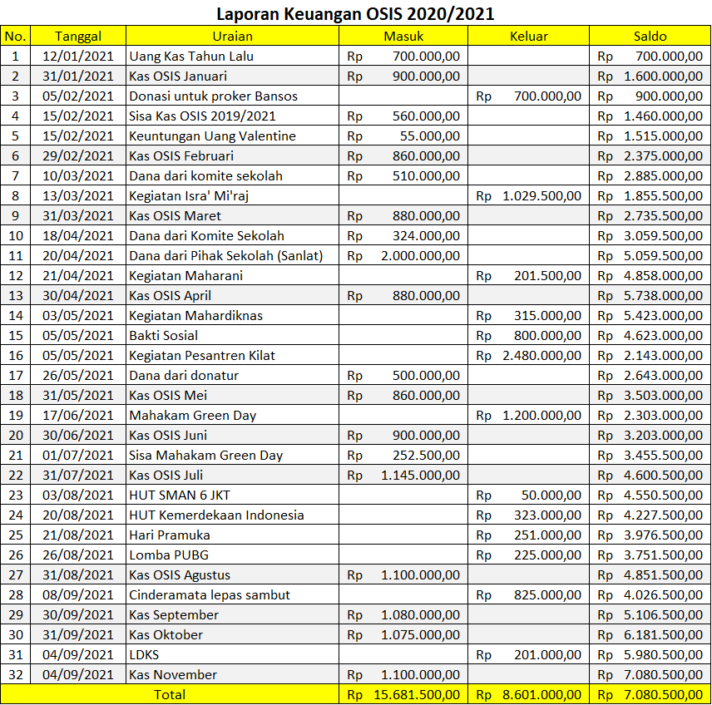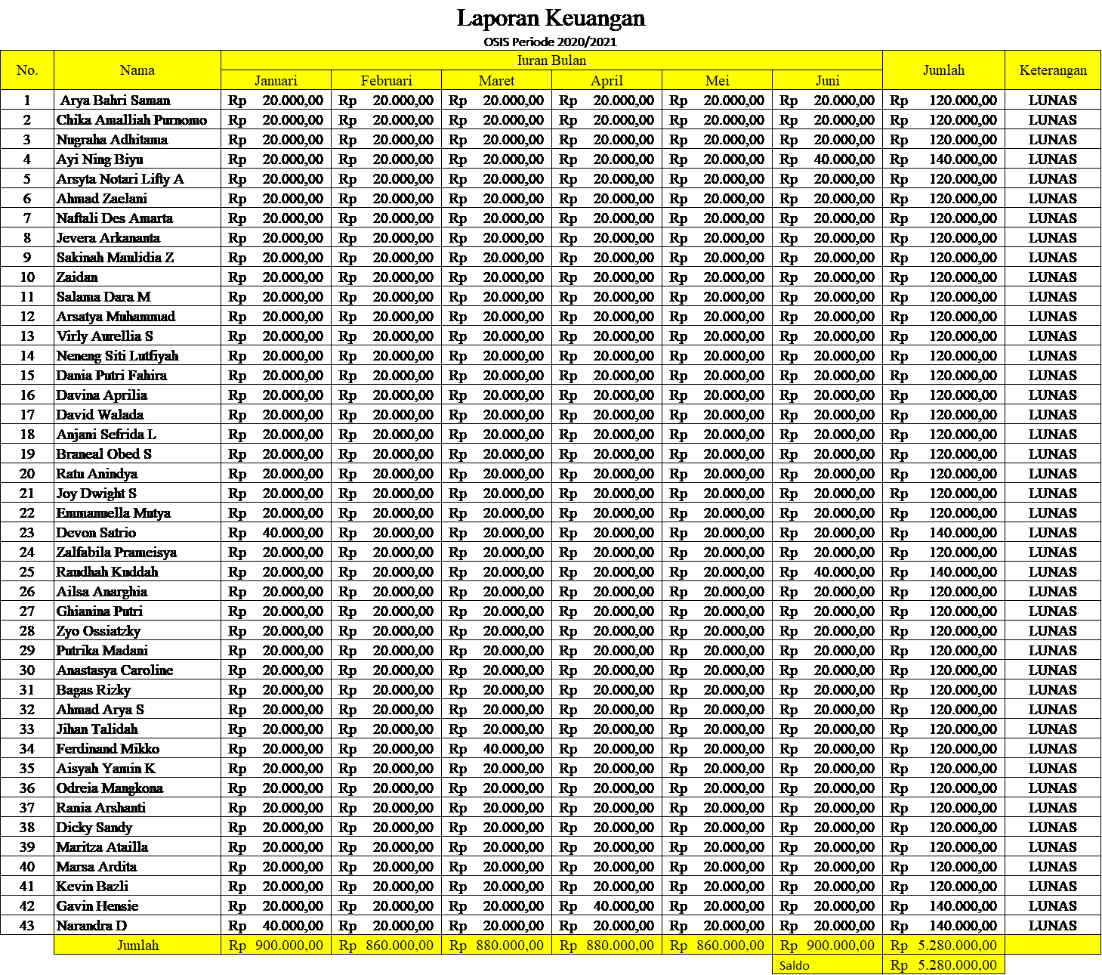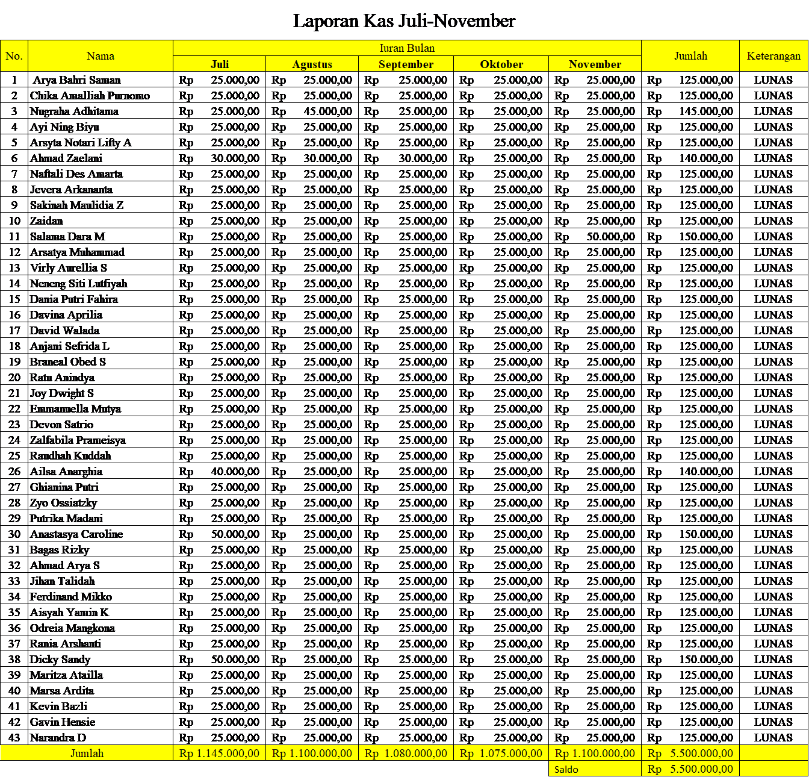

**LEMBAR PENGESAHAN**

|  |  |  |
| --- | --- | --- |
| **Ketua OSIS**  **Arya Bahri Saman** |  | **Sekretaris OSIS**  **Nugraha Adhitama Haryono** |
| **Wakil Bidang Kesiswaan**  **Suwartono, S.pd**  **NIP. 196405161987031009** |  | **Pembina OSIS**  **Siti Nurhayati, M.Pd**  **NIP. 196807311994122002** |
|  | **Kepala SMAN 6 Jakarta**  **Wanito Handoyo, M.Pd**  **NIP. 196908021998021001** |  |